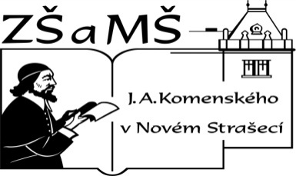
Základní škola a mateřská škola J. A. Komenského
v Novém Strašecí
Komenského nám. 209, 271 01 Nové Strašecí tel. 311 240 401, 311 240 400, email: zsnovstra@email.cz

- ČÍSLO PROJEKTU: 1.4 OP VK
- NÁZEV: VY_22_INOVACE_11
- AUTOR: Mgr. Dana Thumová
- OBDOBÍ: 2012 - 13
- ROČNÍK: 3

- VZDĚLÁVACÍ OBLAST: Jazyk a jazyková komunikace
- VZDĚLÁVACÍ OBOR: Anglický jazyk
- TÉMATICKÝ OKRUH: Receptivní, produktivní a interaktivní řečové dovednosti
Receptivní řečové dovednosti
Produktivní řečové dovednosti
Interaktivní řečové dovednosti
- TÉMA: Poznávám čísla 7 – 12.

- ANOTACE: Pomůcka k učebnici Angličtina pro 3. ročník základní školy, Mgr. Marie Zahálková, SPN 2006, pracovní list pomáhá zapamatovat si čísla od 1 do 6.
Žáci si jednotlivých cvičeních zábavnou formou procvičí číslice od 7 do 12 a správné psaní slov. Obtížnost cvičení postupně narůstá. Každý splněný úkol si žáci přeloží nebo odstřihnou. Pokud si s novým úkolem nedokážou poradit, hledají nápovědu v předchozím cvičení nebo v učebnici.



1. Připojte slova a číslice.
7 8 9 10 11 12

ten twelve seven eleven nine eight

2. Dokreslete tečky.
TEN SEVEN ELEVEN NINE EIGHT TWELVE

3. Složte slova a dopište číslice.
H I G E T ………………. …… I N E N ………………. ……
E N T ………………. …… E V S E N ………………. ……
T E V L E W ………………. …… N E L E V E ………………. ……

4. Přečtěte věty a barevně obtáhněte číslice.
Number seven is red. Number eight is dark blue.
Number nine is pink. Number twelve is black.
Number eleven is light green. Number ten is yellow.
11 10 8 12 9 7

